

**BBS系统设计与实现**

**--翼风之下**

**目录**

**摘 要** 3

**一、 BBS系统需求分析** 4

**二、 系统总体设计** 5

**（一） 系统目标** 5

**（二） 系统功能结构** 6

**1. 前台功能结构** 6

**2. 后台功能结构** 7

**三、 数据库设计** 8

** 论坛所需绝大部分功能进行划分** 8

**1. 运行模块组合** 9

**2. 数据库概念设计** 10

**3. 数据库逻辑设计** 11

四、 **界面设计实现** 14

**（一） 模块一** 14

**（二） 模块二** 15

**（三） 模块三** 16

**（四） 模块四** 17

**（五） 模块五** 18

**（六） 模块六** 19

**摘 要**

现今是网络时代，信息的交流不再单单是面对面的交流还增加了虚拟网络的交流，网络视频、网络聊天、博客已成为人们彼此沟通、交流信息的主要方式。由于其方便快捷及其对地域时间等因素的的要求的淡化，Internet上的交流早已占据着一个极其重要的地位。人们可以通过在互联网上收到最新的消息，也可以通过互联网进行信息的交流。而论坛就是大家进行信息交流的其中一个渠道。 论坛（BBS）是一种在Internet网上开放的信息服务系统，通过论坛用户可以方便的实现信息的交换和文件的共享。此外，为了方便人们在某一专业领域探讨问题和发表意见，Internet上还出现了多种在线论坛。在论坛上，人们可以随时取得各种最新的信息；也可以通过BBS系统来和别人讨论计算机……等等各种有趣的话题；还可以利用BBS系统来发布一些“征友”、“廉价转让”、“招聘人才”及“求职应聘”等启事；更可以召集亲朋好友到聊天室内高谈阔论。

本系统主要完成了基于JSP技术的论坛或社区的设计和实现，主要实现了客户端和服务器端的动态交互。开发BBS论坛系统的目的是提供一个供用户交流的平台，为广大用户提供交流经验、探讨问题的网上社区。因此，BBS论坛系统最基本的功能首先是发表主题，其次是其他人员根据主题发表自己的看法。此外，为了记录主题的发表者和主题的回复者信息，系统还需要提供用户注册和登录的功能。只有注册的用户登录后才能够发表和回复主题，浏览者（游客）只能浏览主题信息。本论坛系统采用了JSP技术以及JavaBeans组件技术和JDBC技术实现。

关键词：　在线论坛，BBS，论坛系统，网上社区

1. **BBS系统需求分析**

随着Internet技术的快速发展，BBS论坛已成为人们彼此沟通、交流信息的主要方式。在论坛上，人们可以对某一领域提出自己遇到的问题，随后，论坛上的其他人会根据自己的学识、经验发表意见或提出问题的方法。BBS论坛接近了人们之间的距离，它早已成为人们网上生活的必备工具。所以说BBS论坛对当今社会是相当重要的

主要实现了基于B/S模式的一种JSP论坛的设计与实现，主要功能是实现客户端和服务器端的动态交互。BBS论坛系统最基本的功能首先是发表主题，其次是其他人员根据主题发表自己的看法。此外，为了记录主题的发表者和主题的加复者信息民，系统还需要提供用户注册和登录的功能。只有注册的用户登录后才能够发表和回复主题，浏览者（游客）只能浏览主题信息。根据用户的需求及以上的分析， BBS论坛需要具备以下功能：显示各论坛类别及版面、查看版面下所有根帖、查看精华帖子、查看自己发表的帖子、搜索帖子、查看根帖内容、用户注册、用户登录、发表帖子、回复帖子、进入后台、论坛类别管理、版面管理、用户管理和用户注册。

设计BBS论坛系统所要考虑的问题主要有如何通过资源文件显示文字和使用静态代码块。设计中力求界面友好、简洁，易于操作。代码部分尽量避免逻辑错误，算法设计简单合理，尽量使程序具有较好的可读性，有利于其他的设计者对程序的阅读；力求对数据库操作的安全与稳定，尽量避免数据库操作异常，并要保证查询的快速无误。保证程序的逻辑结构，编程时注意多使用通用方法（函数和过程）。

网站使用JSP+CSS+JS/JQ + SQL Server 20014/MySQL用Eclipse/MyEclipse工具在Windows系统开发的，从而创建一个更为稳定，高效，安全的运行环境。

1. **系统总体设计**
2. **系统目标**

对于典型的数据库管理系统，尤其是对像论坛这样的数据流量特别大的网络管理系统，必须要满足使用方便、操作灵活等设计需求。本系统在设计时应满足以下几个目标：

1．采用人机对话的操作方式，界面设计美观友好，信息查看灵活、方便、快捷、准确，数据存储安全可靠。

2．全面展示系统内所有分类的帖子，并进行分页显示。

3．为用户提供一个方便、快捷的主题信息查看功能。

4．实现在线发表帖子。

5．提供登录模块，主要用开管理员登录系统和发表帖子时留下发表者的信息。

6．用户随时都可以查看自己发表的帖子。

7．对用户输入的数据，系统进行严格的数据检验，尽可能排除人为的错误。

8．系统最大限度地实现了易维护性和易操作性。

9．系统运行稳定安全可靠。

1. **系统功能结构**

BBS论坛

系统后台

前台

版主

游客

会员

管理员

帖子浏览

注册登录

发贴回帖

删帖移贴

设置版主

后台最高权限理

1. **前台功能结构**

用户访问论坛首页面后，可进行查看版面下根贴信息、查看自己发表的帖子、查看精华帖子、搜索帖子、查看根贴信息、用户注册等功能。用户在此BBS论坛中通过注册成为该网站的真正用户并成功登录系统后，可进行发表帖子、回复帖子、查看自己发表的帖子等操作。前台功能结构图如图2.1所示。

查看版面下根贴

查看精华帖子

搜索根贴

查看根贴内容

用户登录

用户注册

用户注销

发表帖子

回复帖子

查看自己发表的帖子

BBS论坛前台

图2.1 BBS前台功能结构图

1. **后台功能结构**

若用户的权限为管理员，则可进入后台，可进行论坛类别的管理、版面管理和用户管理的操作。

1. 后台功能结构图如图2.2所示。

类别管理

版面管理

用户管理

退出管理

BBS论坛后台

图2.2 BBS后台功能结构图

1. BBS论坛的系统后台流程图如图2.3所示。

类别管理

版面管理

用户管理

是否登录录

是

否

成功

进入后台

后台

首页

用户

登录

管理员

图2.3 BBS论坛的系统后台流程图

1. **数据库设计**

* **论坛所需绝大部分功能进行划分**

共计有用户登录模块、主页模块、文章服务模块、个人信息管理模块、注册模块、管理模块等六类模块共计26个小板块。

图3-1 论坛系统详细E-R图

**4管理模块**

**1.首页**

**3登录**

**5．个人信息管理**

**2.注册模块**

页尾

页首

新用户注册界面

完成注册

登陆界面

登陆错误

登陆失败页面

管理页面菜单栏

论坛其他设置

版主管理页面

帖子管理

用户管理

管理员管理登陆页面

管理员页面退出

更新论坛数据

查看个人资料

修改个人资料

**6文章服务模块**

分论坛菜单

浏览帖子

在分论坛发新帖子

论坛发帖错误信息

对指定帖子发言

发帖结果

修改帖子结果

1. **运行模块组合**

游客匿名登录

会员注册

会员登录

会员发帖

会员评论

会员修改信息

管理员删除帖子

管理员删除会员

Web端与服务端交换数据

浏览帖子

更新会员信息

发表帖子

发表评论

删除帖子

更新后台数据

Web端发送请求

图3-2 运行模块详细E-R图

1. **数据库概念设计**

对4张表：Forum、User、SignIn、Login、Date、Info、Post、Admin、Reply之间的层次、当在外模式下更改数据时数据流向进行规范。

SignIn

Forum

Data

Reply

Login

Admin

Post

Info

User

图3.3 数据库表E-R图

数据库表E-R图说明：

箭头初始为高级数据库表，他可以向箭头指向的低级数据库复制信息，低级数据库也可以主动向高级数据库读取信息。数据的更改必须由User开始流向目的数据库表。

首页

版块 标题 图片 信息内容 发帖人小头像用户名 发布时间 浏览量 回复量

热帖排行 热门活动 签到 推荐版块

版块专区名称

标题 发帖人小头像用户名 浏览量 回复量 回帖人 回帖时间

发帖要登录

发表新帖子

帖子名称 内容（做样式更好） 时间

帖子页面

发帖时间 浏览量 回复量 内容（数据做样式更好）

用户注册

用户名 密码 性别 生日 地址

用户信息

用户名 网名 性别 头像 积分 个性签名 等级 ip地址 签到次数 登录时间 登出时间

签到得积分经验值 发帖积分经验值+1

版主由用户生成 又有管理员指定管理版块

管理员由用户生成 同时具有用户信息 权限较高管理版主

版块表 tbl_Forums ----------------------

forumId ---自增主键

版块名称 forumTitle

版块信息表 forumInfo

版块图片 forumPic

贴子表 tbl_Post ------------------------------

postId ---自增主键

版块Id forumId

用户id userId

贴子标题 postTitle

信息内容 postContent

发布时间 postTime

浏览量 pageViews

回复量 regen

回帖表 tbl_Reply -------------------------------

replyId ---自增主键

postId -----外键

userId -----外键

回帖人 replyUser

回帖内容 replyContent

回帖时间 replyTime

注册登录表 tbl_UserData ---------------

UID ---自增主键

密码 password

用户名 screenName ---唯一键 不可相同

手机号 phoneNum

QQ号 qqNum

邮箱 email

注册时间 registrationTime

注册IP registerIP

签到次数 signInNum

签到积分 signInPoints

经验值 empiricValue

等级 grade

职位 positi

性别 sex

生日 birthday

地址 address

头像 headPortrait

个性签名 qianming

ip地址 ipAddress

登录时间 loginTime

上次登录时间 oldLoginTime

管理员表 tbl_Admin --------------------

管理员编号 adminNum ---- 自增

管理员 administrator --- 主键

管理员密码 supervisorPassword

1. **数据库逻辑设计**

根据数据库概念设计，可以创建与实体对应的数据表。

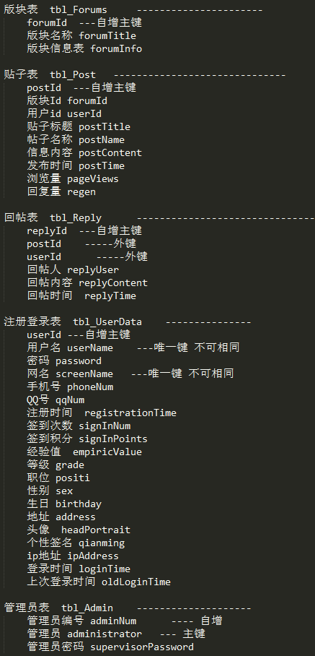

1. **版块表 tbl_Forums**

|  |  |  |  |  |  |  |  |  |  |
| --- | --- | --- | --- | --- | --- | --- | --- | --- | --- |
| 字段序号 | 字段编码 | 字段名称 | 主键 | 数据类型 | 长度 | 小数位数 | 允许空 | 默认值 | 备注 |
| 1 | forumId | 版块ID | √ | int |  | 0 |  |  | 自增主键 |
| 2 | forumTitle | 版块名称 |  | Varchar | 15 | 0 |  |  |  |
| 3 | forumInfo | 版块信息表 |  | varchar | 20 | 0 |  |  |  |

1. **贴子表 tbl_Post**

|  |  |  |  |  |  |  |  |  |  |
| --- | --- | --- | --- | --- | --- | --- | --- | --- | --- |
| 字段序号 | 字段编码 | 字段名称 | 主键 | 数据类型 | 长度 | 小数位数 | 允许空 | 默认值 | 备注 |
| 1 | postId | 贴子ID | √ | int |  | 0 |  |  | 自增主键 |
| 2 | forumId | 版块Id |  | Int |  | 0 |  |  |  |
| 3 | UserId | 用户id |  | Int |  |  |  |  |  |
| 4 | postTitle | 贴子标题 |  | varchar | 10 | 0 |  |  |  |
| 5 | postName | 帖子名称 |  | varchar | 10 | 0 |  |  |  |
| 6 | postContent | 信息内容 |  | varchar | 20 | 0 |  |  |  |
| 7 | postTime | 发布时间 |  | datetime |  | 0 |  |  |  |
| 8 | pageViews | 浏览量 |  | int |  | 0 | √ |  |  |
| 9 | regen | 回复量 |  | int |  | 0 | √ |  |  |

1. **回帖表 tbl_Reply**

|  |  |  |  |  |  |  |  |  |  |
| --- | --- | --- | --- | --- | --- | --- | --- | --- | --- |
| 字段序号 | 字段编码 | 字段名称 | 主键 | 数据类型 | 长度 | 小数位数 | 允许空 | 默认值 | 备注 |
| 1 | replyId | 回帖ID | √ | int |  | 0 |  |  | 自增主键 |
| 2 | postId | 贴子ID |  | Int |  | 0 |  |  |  |
| 3 | userId | 用户ID |  | Int |  | 0 |  |  |  |
| 4 | replyUser | 回帖人 |  | varchar | 20 | 0 |  |  |  |
| 5 | replyContent | 回帖内容 |  | varchar | 20 | 0 |  |  |  |
| 6 | replyTime | 回帖时间 |  | datetime |  | 0 |  |  |  |

1. **管理员表 tbl_Admin**

|  |  |  |  |  |  |  |  |  |  |
| --- | --- | --- | --- | --- | --- | --- | --- | --- | --- |
| 字段序号 | 字段编码 | 字段名称 | 主键 | 数据类型 | 长度 | 小数位数 | 允许空 | 默认值 | 备注 |
| 1 | adminNum | 管理员编号 | √ | int |  | 0 |  |  | 自增主键 |
| 2 | administrator | 管理员 |  | varchar | 15 | 0 |  |  |  |
| 3 | supervisorPassword | 管理员密码 |  | varchar | 15 | 0 |  |  |  |

1. **注册登录表 tbl_UserData**

|  |  |  |  |  |  |  |  |  |  |
| --- | --- | --- | --- | --- | --- | --- | --- | --- | --- |
| 字段序号 | 字段编码 | 字段名称 | 主键 | 数据类型 | 长度 | 小数位数 | 允许空 | 默认值 | 备注 |
| 1 | userId | 用户id | √ | int |  | 0 |  |  | 自增主键 |
| 2 | userName | 用户名 |  | varchar | 20 | 0 |  |  | 唯一键 |
| 3 | password | 密码 |  | varchar | 15 | 0 | √ |  |  |
| 4 | screenName | 网名 |  | varchar | 20 | 0 |  |  | 唯一键 |
| 5 | phoneNum | 手机号 |  | char | 10 | 0 | √ |  |  |
| 6 | qqNum | QQ号 |  | int |  | 0 | √ |  |  |
| 7 | registrationTime | 注册时间 |  | datetime | 10 | 0 | √ |  |  |
| 8 | signInNum | 签到次数 |  | int |  | 0 | √ |  |  |
| 9 | signInPoints | 签到积分 |  | int |  | 0 | √ |  |  |
| 10 | empiricValue | 经验值 |  | int |  | 0 | √ |  |  |
| 11 | grade | 等级 |  | int |  | 0 | √ | 1 |  |
| 12 | positi | 职位 |  | varchar | 10 | 0 | √ | 小白 |  |
| 13 | sex | 性别 |  | char | 2 | 0 | √ | 保密 |  |
| 14 | birthday | 生日 |  | date |  | 0 | √ |  |  |
| 15 | address | 地址 |  | nvarchar | 20 | 0 | √ |  |  |
| 16 | headPortrait | 头像 |  | varbinaty | 50 | 0 | √ |  | 图标 |
| 17 | qianming | 个性签名 |  | varchar | 50 | 0 | √ |  |  |
| 18 | ipAddress | ip地址 |  | varchar | 15 | 0 | √ |  |  |
| 19 | loginTime | 登录时间 | | datetime |  | 0 | √ |  |  |
| 20 | oldLoginTime | 上次登录时间 | | datetime |  | 0 | √ |  |  |

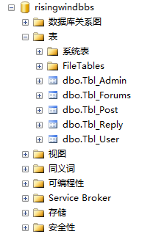

1. **界面设计实现**
2. **首页**

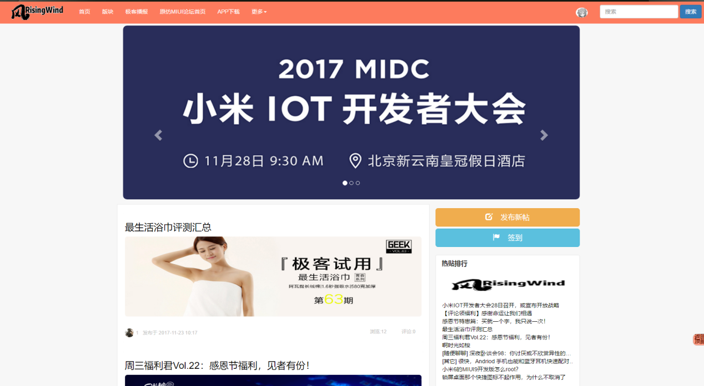

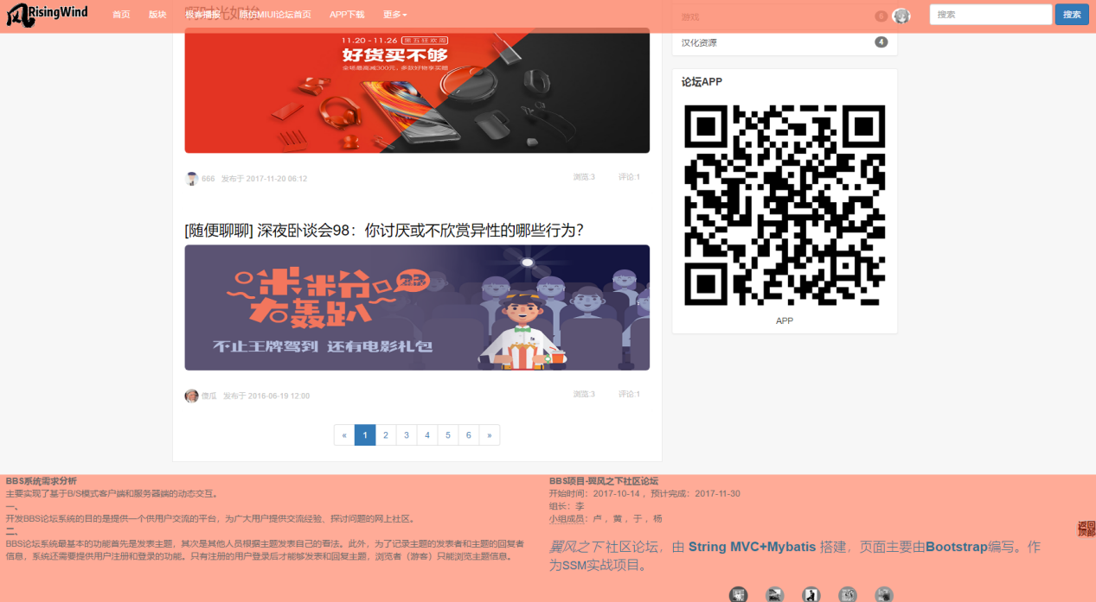

1. **版块页**

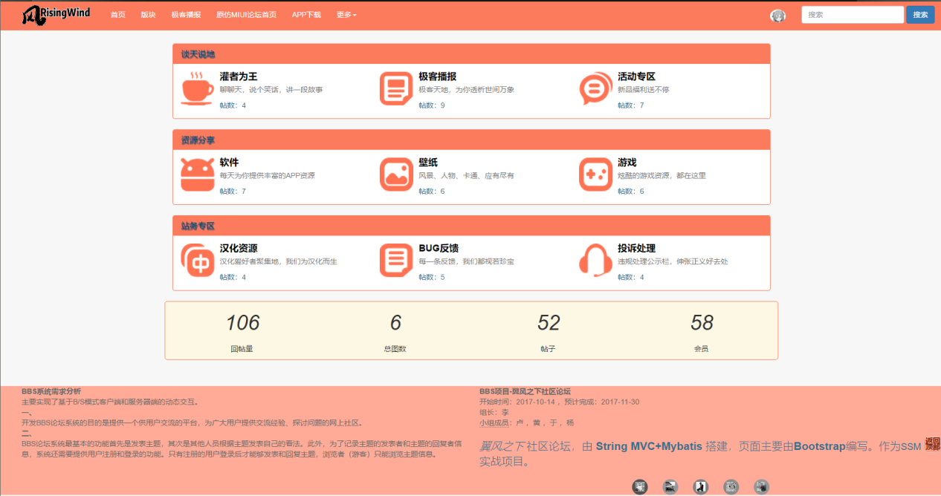

1. **版块内容页**

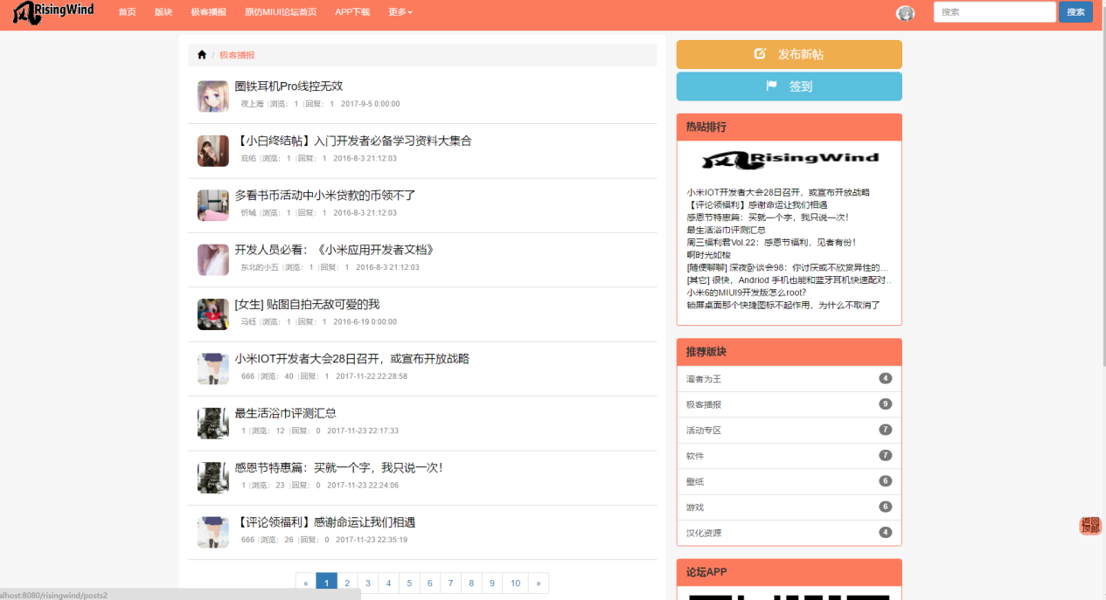

1. **帖子内容页**

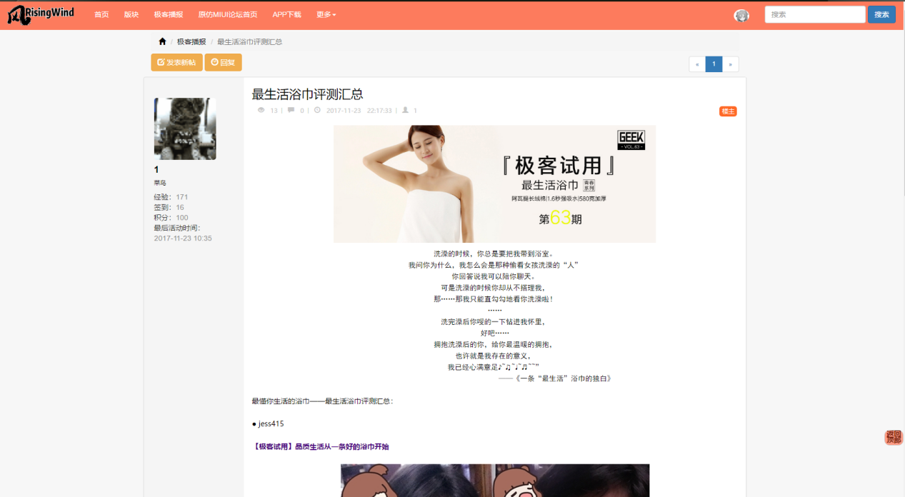

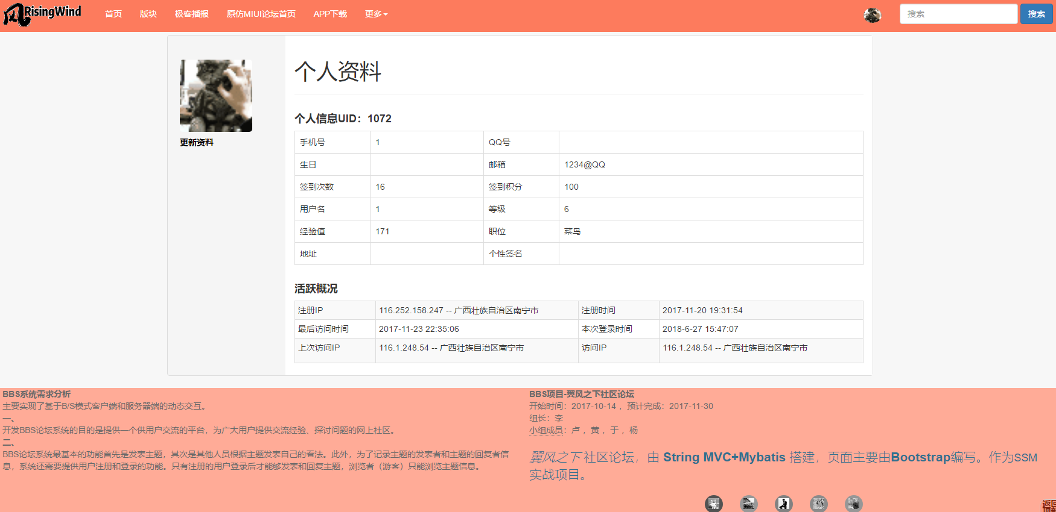

1. **回帖页**

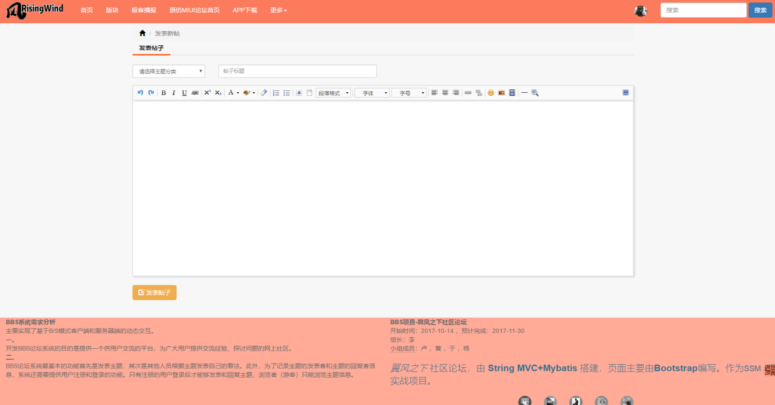

1. **登录页**

